МУ «УДО Грозненского муниципального района»
Муниципальное бюджетное дошкольное образовательное учреждение
«ДЕТСКИЙ САД № 1 «ТЕРЕМОК» ст. ПЕРВОМАЙСКАЯ
ГРОЗНЕНСКОГО МУНИЦИПАЛЬНОГО РАЙОНА»
(МБДОУ «Детский сад № 1 «Теремок» ст. Первомайская»)

МУ «Грозненскимуниципальни кIоштан МБШХЬДУ»
Mуниципальнибюджетнишколалхьалхарадешаранучреждени
«ГРОЗНЕНСКИ МУНИЦИПАЛЬНИ КIОШТАН
ПЕРВОМАЙСКЕРА № 1 ЙОЛУ БЕРИЙН БЕШ «ТЕРЕМОК»
(МБШХЬДУ «ПервомайскераБерийнбеш №1 «Теремок»)

ОТЧЕТ
по проведенным мероприятиям духовно-нравственного воспитания
за I квартал 2020 ГОДА

Воспитательно-образовательный процесс в группах ДОУ опирается на духовно-нравственное воспитание с учетом индивидуально-психологических, физиологических особенностей каждого ребенка. Основываясь на новейших образовательных технологиях, используя собственный опыт, повышения качества образования и воспитания в группах разработаны и используются мультимедийное оборудование, наглядно-демонстративные материалы: книги, интернет, развивающие и обучающие мультфильмы. Проводилось много бесед о семье, об уважении к старшим, покорности родителям, о мягкости и добром отношении к слабым, о качествах которыми должен обладать каждый мусульманин: (честность, богобоязненность, трудолюбие, праведность), приводя в пример истории из жизни пророков и праведников, об этике приема пищи.
На основании годового плана работы ДОУ на 2019-2020 учебный год в I квартале были запланированы и проведены следующие мероприятия с воспитанниками:

1. 9 января в республике отмечается День восстановления государственности чеченского народа. В этот день в 1957 году был издан указ президиума Верховного Совета РСФСР «О восстановлении Чечено-Ингушской АССР и упразднении Грозненской области». Памятная дата была установлена указом Главы Чеченской Республики Рамзаном Кадыровым в 2010 году.
И 9 января 2020г. в МБДОУ «Детский сад №1 «Теремок» ст. Первомайская Грозненского муниципального района» прошли мероприятия, посвящённые этому знаменательному для нашего народа Дню восстановления государственности чеченского народа.
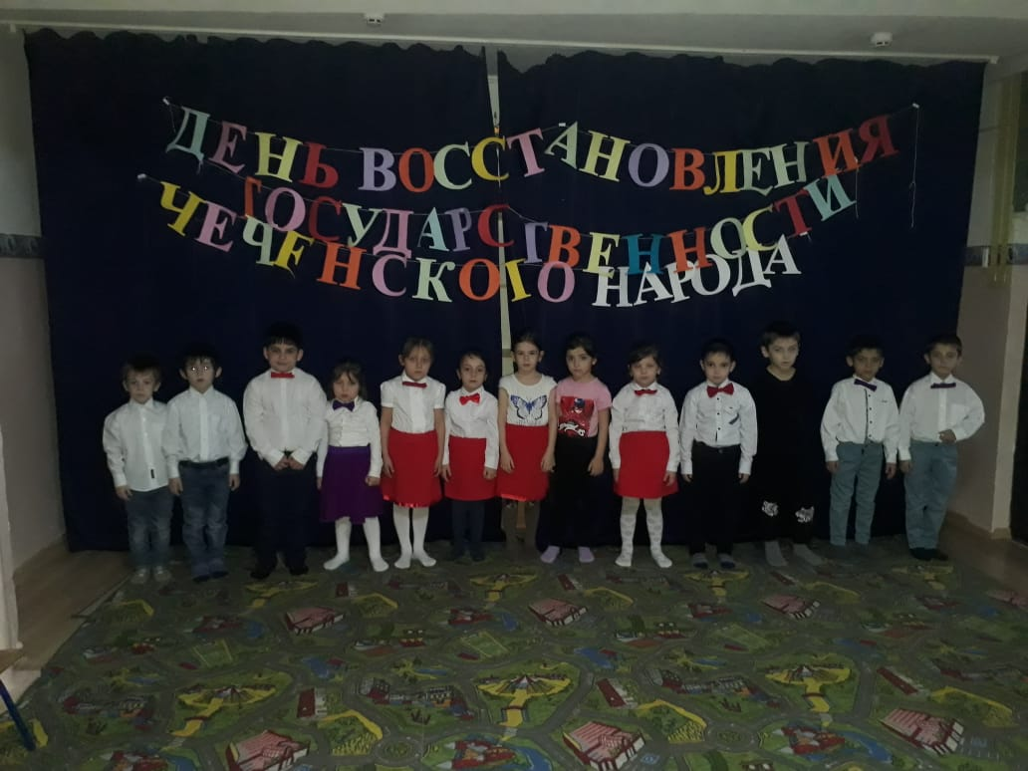

2. Праздник 23 февраля в детском саду – хороший повод для воспитания у дошкольников чувства патриотизма, сопричастности к лучшим традициям своей Родины, формирования у детей гордости за славных защитников Отечества. Это праздник всех людей, которые стоят на страже нашей Родины. Это праздник настоящих мужчин — смелых и отважных, ловких и надёжных, а также праздник мальчиков, которые вырастут и станут защитниками Отечества. Такие мероприятия, проведённые с детьми, закладывают в их душах зёрнышки патриотизма, чувства долга перед Родиной.
Каждый год в нашем садике проходит тематическая неделя к празднику "День Защитника Отечества". В течение недели во всех группах проводятся различные мероприятия: чтение художественной литературы, беседы, рассматривание иллюстраций по теме, просмотр слайдов, отгадывание загадок о военной технике, о разных родах войск, рисование.
По плану МБДОУ «Детский сад №1 «Теремок» ст. Первомайская Грозненского муниципального района» 21.02.2020г. прошёл утренник, посвящённый этой знаменательной дате. На празднике ребята пели песни, читали стихи

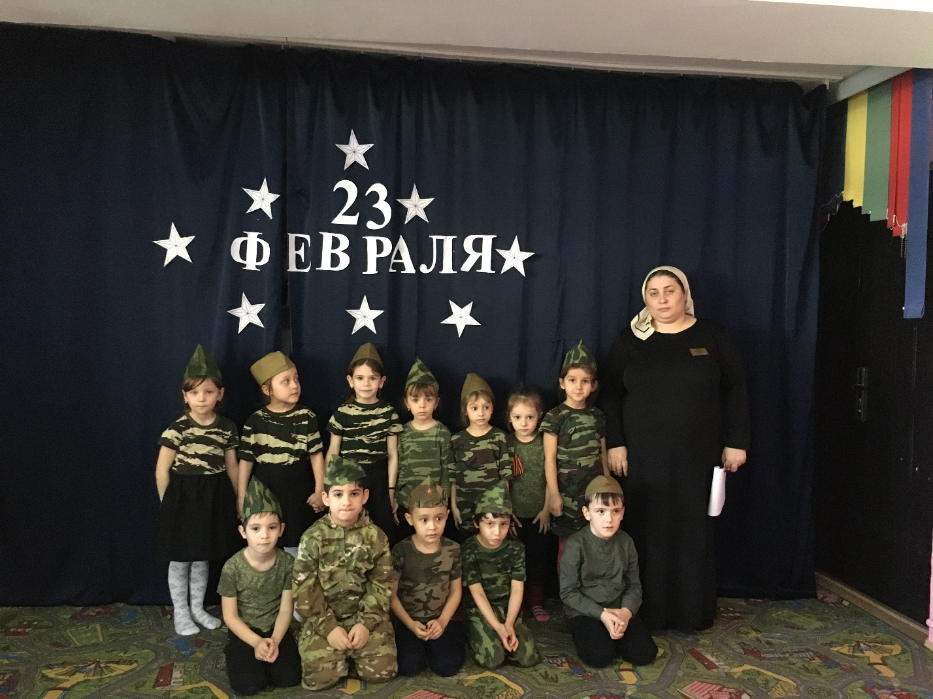

3. День памяти и скорби был установлен в 2010 г. указом главы Чеченской республики Рамзана Кадырова в память о жертвах трагических событий, связанных с насильственным переселением чеченцев в Среднюю Азию и Казахстан.
В ДОУ было проведено ряд мероприятий, посвященных этому трагическому для нашего народа дню, для того, чтобы подрастающее поколение помнило и чтило память тех, кого трагически погиб в это тяжелое время. С ребятами проводились беседы на эту тему, наши воспитатели рассказали детям как это важно помнить нашу историю и делать из этого выводы.
4. Праздник 8 Марта - один из самых любимых в нашей стране. И в канун Международного женского дня во всех группах нашего ДОУ с детьми были проведены беседы о маме. Мы изготавливали открытки «Мамочке в подарок». А в старшей группе был проведен конкурс рисунков «Мамины глаза – лучшие на свете!». Изготовили своими руками красивые цветы - в подарок для наших мам и бабушек.

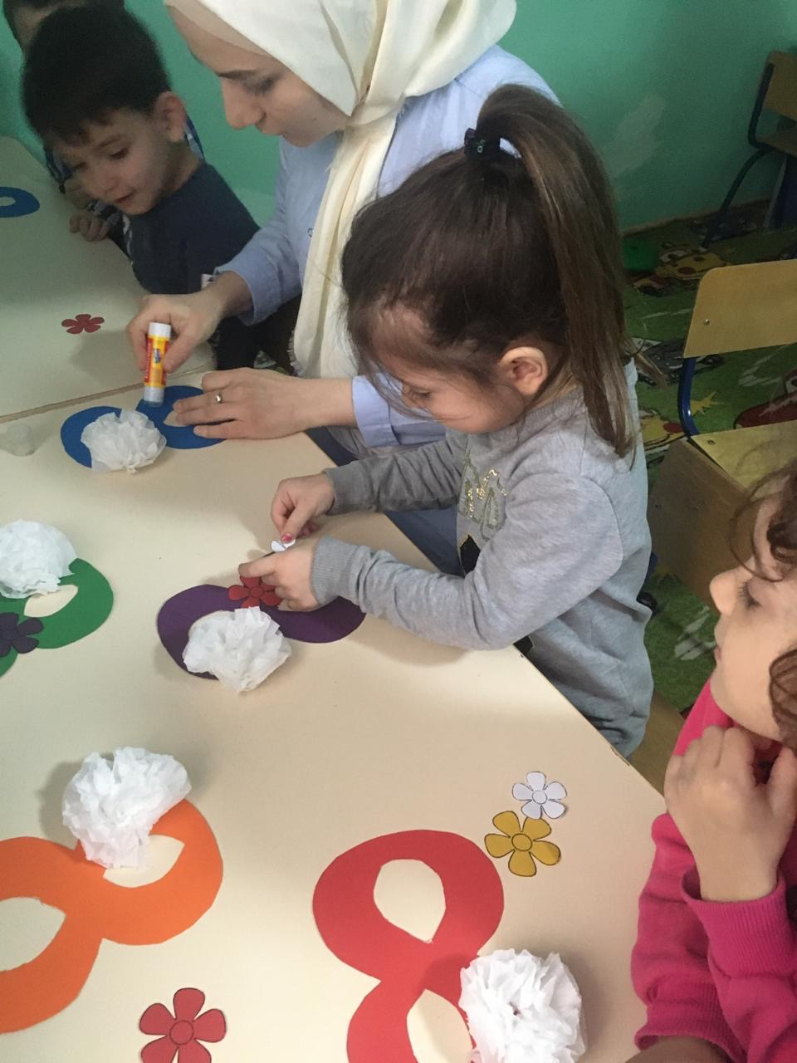

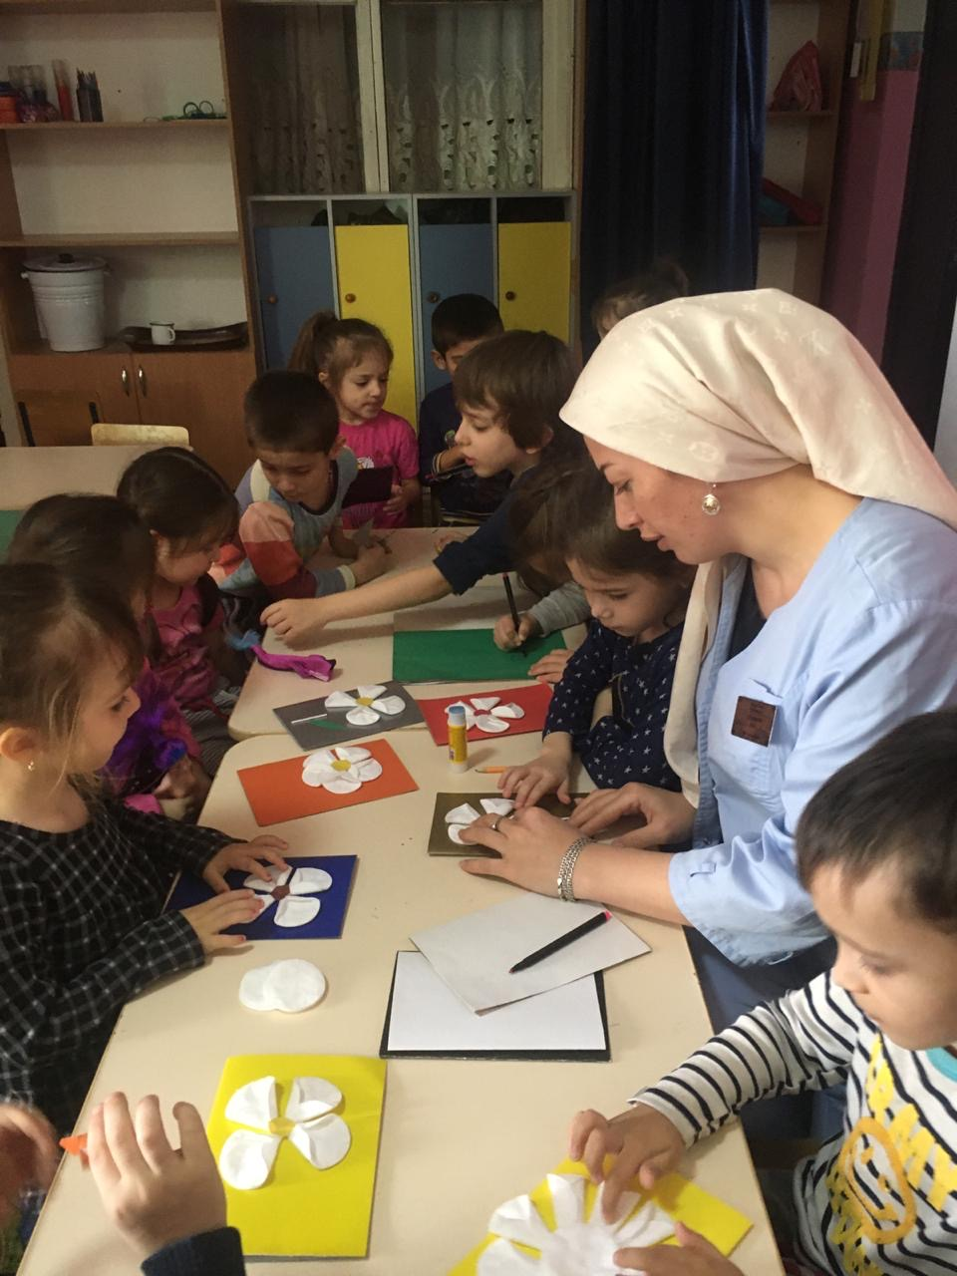

Старший воспитатель Х.Ю. Абубакарова

